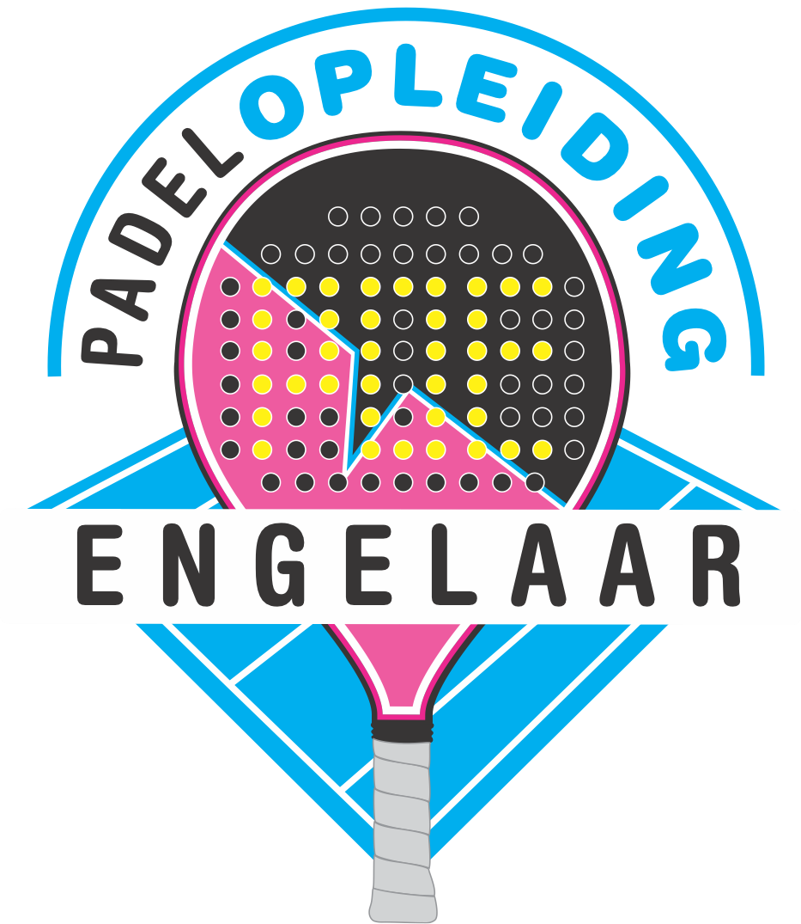

Padel Opleiding Engelaar
Aanmeldingsformulier Padellessen winter 2019/20 ( start v.a. 30 sept.).
Groeps- en privéles senior buiten Keltenwoud.

Naam……………………………………………………………………………………… M / V
Adres: ………………………………………………………………………………………………
Postcode :…………………………………. Woonplaats:.………………………………………
Telefoon: …………………………………. Mobiel: …………………………………………….
E-mail adres: …….…………………………………………………………………………………
Geboortedatum:………………………………Ik padel al…………….seizoenen.

Ik kies voor:
O 10 weken groepsles a 50 min. met 4 personen € 130,- p.p
O 10 weken groepsles a 50 min. met 3 personen € 173,- p.p
O 18 weken groepsles a 50 min. met 4 personen € 234,- p.p
O 18 weken groepsles a 50 min. met 3 personen € 312,- p.p

Ik kies voor:
O 10 weken privé les a 30 min. met 1 persoon € 260,- p.p.
O 10 weken privé les a 30 min. met 2 personen € 130,- p.p.
O 10 weken privé les a 45 min. met 1 persoon € 390,- p.p.
O 10 weken privé les a 45 min. met 2 personen € 195,- p.p.

Ik ben beschikbaar op (hoe meer beschikbare tijden, des te beter kunnen wij een
goede indeling maken):
Maandag: vanaf…………..uur
Dinsdag: vanaf…………. uur
Woensdag: vanaf…………. uur
Donderdag: vanaf………… uur
Vrijdag: vanaf………… uur
Ingevulde formulieren gaarne inleveren voor 18 september bij Jack Engelaar (06-20953491), Aardbeivlinder 56, 4007 HB Tiel of mailen naar info@poengelaar.nl

0 Ingeschrevene ontvangt graag een factuur.
0 Hierbij machtig ik POE tot wederopzegging om het verschuldigde lesgeld in 3
termijnen ( 40% eind sept., 30% eind oktober en 30% eind november) af
te schrijven van:
Iban/Bank of gironummer ………………………………………………………..
Ten name van ……………………. Plaats……………………………

Datum: ……………………….. Handtekening: ………..……………

De lesindeling is vanaf 26 september te zien op www.poengelaar.nl.
Het lesreglement is te zien op www.poengelaar.nl
Voor de avg voorwaarden zie het lesreglement op de POE site.

